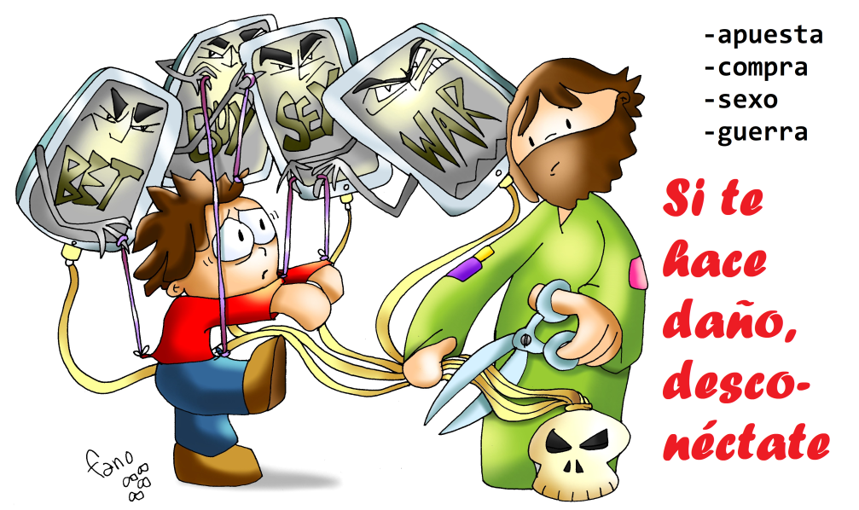
MISA CON NIÑOS

26 de septiembre del 2021

Tiempo Ordinario 26º-B
Marcos 9, 38-43. 45. 47-48:
"Si tu mano, tu pie o tu ojo te hace caer, córtatelo".
Mensaje: Si te hace daño, desconéctate

1. ACOGIDA
Hermanos y hermanas: Vivimos conectados a nuestros móviles y a las redes sociales porque necesitamos comunicarnos, crear relaciones, vivir comunicados. Jesús, en el evangelio de este domingo nos dice que aprendamos a ver el bien más allá de los que son de los nuestros y a aprender a desconectar con todo lo que nos hace daño, nos hace perder calidad de vida o nos desvía de nuestro objetivo de vivir para Dios y para los que nos necesitan. Bienvenidos al encuentro con Jesús, a la fiesta de la comunidad.
SALUDO: En el nombre del Padre... –El Señor Jesús, que tiene un corazón grande, repleto de amor para todos, esté con nosotros.

2. PERDÓN
Porque nuestro corazón no siempre está lleno de amor, pedimos perdón.
- Tú, Jesús, que no discriminas ni rechazas a nadie. Señor, ten piedad.
- Tú, Jesús que acoges con cariño a todos. Cristo, ten piedad.
- Tú, Jesús que nos llamas a ser creadores de vida, tolerantes y compasivos. Señor, ten piedad.

MONICIÓN A LAS LECTURAS
La Palabra de Dios nos invita hoy a abrirnos al Espíritu que actúa donde quiere. No exclusivicemos la acción de Dios, preocupémonos los unos por los otros y colaboremos en la construcción del reino con todos. Y desconectémonos de todo lo que nos estorba para que no escandalicemos a nadie y empleemos nuestra boca, nuestras manos y ojos para bendecir y servir.

ORACIÓN DE LA COMUNIDAD
(Sacerdote) Con la fe y la confianza de sabernos hijos de Dios, oremos a nuestro Padre diciendo:

-Haznos inclusivos y tolerantes. –Que colaboremos con todos.
1.- Para que la Iglesia sea fiel al Evangelio de Jesús y mantenga el diálogo con otras religiones. Oremos.
2.- Para que no seamos intolerantes y aprendamos a respetar, aceptar y apoyar a los que no piensan como nosotros. Oremos.
3.- Para que sepamos mirar con buenos ojos a quienes hacen el bien y construyen la paz, aunque no sean de los nuestros. Oremos.
4.- Por todos los aquí reunidos, que no excluyamos a nadie ni seamos mal ejemplo, sino un estímulo para crecer y mejorar. Oremos.
5.- Por nuestra comunidad parroquial, para que sea una verdadera familia que acoja y trate con cariño a todos. Oremos.
6.- Por todos nosotros para que arranquemos el mal que nos hiere y que imposibilita la alegría del mundo y de la propia Iglesia. Oremos.
7.- Por nosotros, para que sepamos desconectar de lo que nos separa de Dios y del anuncio del evangelio. Oremos.
(Sacerdote) Escúchanos, Señor, y derrama tu amor sobre nosotros. Por JCNS.

5. PRESENTACIÓN DE OFRENDAS
- DOS NIÑOS CON UN BALÓN: Jesús, para jugar formamos un equipo, cada uno de nosotros da lo mejor de sí mismo tras un objetivo común. Así queremos ser en la vida, colaborar con todos, entendernos todos y trabajar juntos para construir un mundo mejor.
- UNAS VENDAS: Te ofrecemos también nuestro esfuerzo en nuestras familias, en nuestro trabajo y en la parroquia por ser inclusivos, por ponernos al lado de los que son excluidos o sufren cualquier clase de abuso.
- UN ESTUCHE CON PINTURAS DE DIFERENTES COLORES (o un ramo de flores diferentes): Señor, con este estuche (ramo), queremos ofrecerte la diversidad, esa riqueza grande que hay en nuestro mundo: somos distintos pero juntos y unidos podemos más para realizar una obra armoniosa.
- PAN Y VINO: Sin el pan, no podemos, somos débiles y caemos, Danos tu Pan, Señor, danos tu Sangre y haznos fuertes para utilizar nuestras manos, nuestros pies y nuestros ojos en acoger y servir a nuestros hermanos y hermanas.

6. SUGERENCIAS
- Podemos dialogar sobre cómo nos encanta diferenciamos: “ese no es de los nuestros”: no es de mi edad, no es de mi clase, no es de mi religión, tiene otro color de piel… ¿Has dicho esto alguna vez? ¿Conoces a alguien que puedas integrar, acoger, acercar? ¿Qué puedes hacer?
- Recortamos en una cartulina de color rojo un corazón grande. Dentro, los chicos van pegando cada uno una cara de una persona: misionero, un voluntario, persona que ayuda a otra, persona que recibe una ayuda. Explicarán de quién es la cara de esa persona. El catequista explicará la gran variedad de personas que hay dentro de la Iglesia, todos los que ayudan, son ayudados...

7. VÍDEOS 26º ORDINARIO- B: Marcos 9, 38-43. 45.47-48, Si tu ojo te hace caer…
-Marcos 9, película: https://www.youtube.com/watch?v=D1FkSYstkUk&feature=share
-Mc 9, 38-40, película: https://www.youtube.com/watch?v=7szp8EIdZ2o
-Mc 9, 38-40, evangelio: https://www.youtube.com/watch?v=LB4p-hQUX58
-No se lo impidan, Javier Brú: https://www.youtube.com/watch?v=7RK45ig14fM
-Humanizar lo cotidiano, Verbo Divino 2012, reflexión: https://www.youtube.com/watch?v=_tBf7vVZIM0
-Pluralismo y fe, Verbo Divino 2015, reflexión: https://www.youtube.com/watch?v=6d2Pg132WJc
-Ampliar horizontes, derribar barreras, Verbo Divino 2018, reflexión, https://www.youtube.com/watch?v=d9475oqpYeI
-Es tarea de todos”- Verbo Divino 2021, reflexión: https://www.youtube.com/watch?v=21zGTj9BctU
-Evangelio en lenguaje de signos: https://www.youtube.com/watch?v=AiYDMK97x_E

